İZMİR-MENEMEN MENEMEN

ANADOLU İMAM HATİP LİSESİ

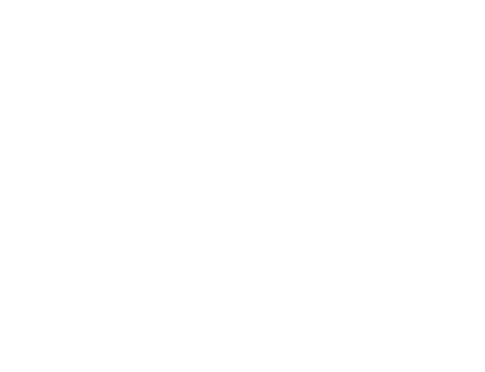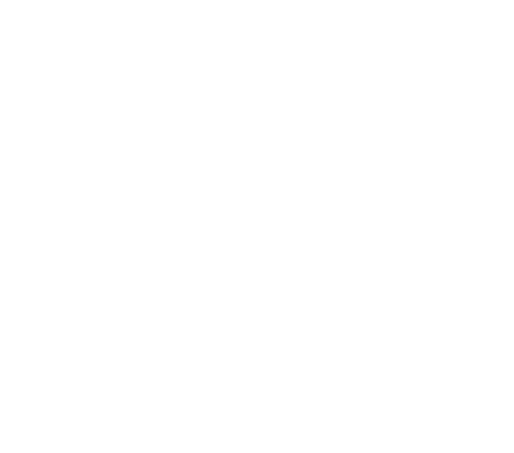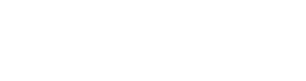

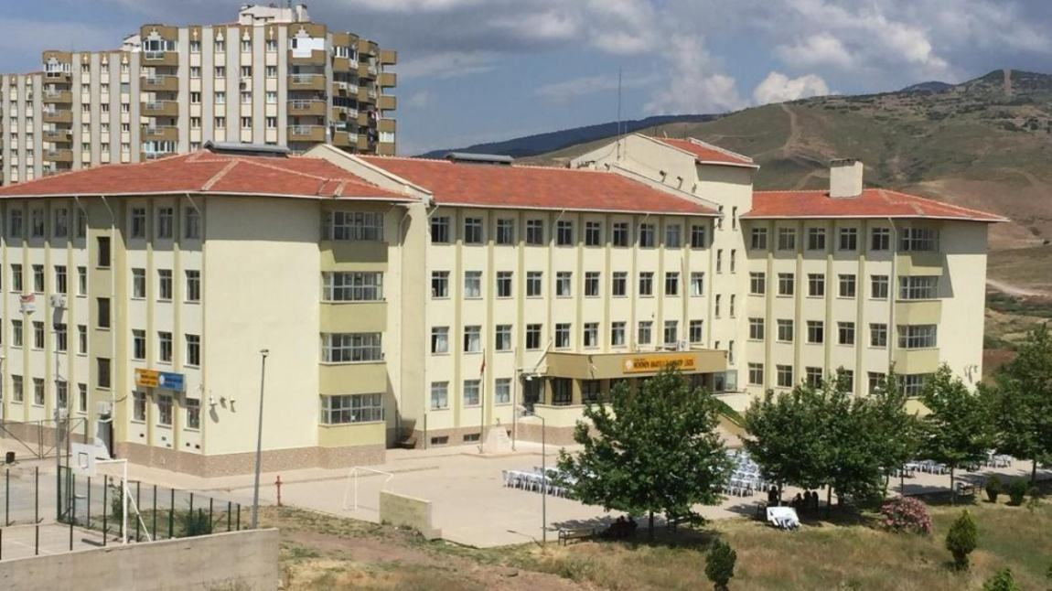

BRİFİN

**2022-2023**

GDOSYASI

 

**İÇİNDEKİLER**

1. Kurum Kimlik Bilgileri…………………………………………………………………………………………… 2. Kurumun Genel Özellikleri……………………………………………………………………………………. 3. Personel Bilgileri……………………………………………………………………………………………………

3.1. Öğretmen Norm Kadro Bilgileri…………………………………………………………………………

3.2. Kurumda Çalışan Personel Sayısı………………………………………………………………………..

**4. Öğrenci Bilgileri……………………………………………………………………………………………………..** 4.1. Şube ve Öğrenci Sayıları……………………………………………………………………………………. 4.2. Öğrencilere İlişkin Veriler…………………………………………………………………………………..

5. Bina ve Arsa Bilgileri………………………………………………………………………………………………

5.1. Teknolojik Düzey………………………………………………………………………………………………..

6. Kurumun Sosyal-Sportif Faaliyetleri……………………………………………………………………….

7. Kurumun Başarıları………………………………………………………………………………………………..

8. Kurumun Sorunları ve Çözüm Önerileri………………………………………………………………….

 



**2022/2023 – Brifing Dosyası**

**MENEMEN ANADOLU**

**İMAM HATİP LİSESİ**



**1. Kurum Kimlik Bilgileri**

|  |  |
| --- | --- |
| 1. Bulunduğu Yer | MENEMEN |
| 2. Kurumun Resmî Adı | MENEMEN ANADOLU İMAM HATİP LİSESİ |
| 3. Adresi | İstiklal Mah. 7502 Sokak No 8 Kent2 Menemen/ İzmir |
| 4. Telefon | 232-8383483 |
| 5. Belgegeçer | 232-8383483 |
| 6. E-posta Adresi | [974441@MEB.K12.TR](mailto:974441@MEB.K12.TR) |
| 7. Seviyesi | 4 Yıllık Lise+Ortaokul+Anasınıfı+Açık İmam Hatip Lisesi |
| 8. Öğretim Şekli | Tam Gün(Normal) |
| 9. Öğretime Başlama Yılı | 2012 Lise-2013 Ortaokul |
| 10. Kurum Kodu | 974441 |
| 11. Yabancı Dili | İngilizce |
| 12. Okul Müdürü | Cafer İZMİRLİ |
| 13. Müdür Yardımcısı | Mustafa ÇİMEN |
| 14. Müdür Yardımcıları | Özlem KARAKAYA |

 



**2022/2023 – Brifing Dosyası**

**MENEMEN ANADOLU**

**İMAM HATİP LİSESİ**



**2. Kurumun Genel Özellikleri**

|  |  |
| --- | --- |
| **1. Tarihçesi** | Okulumuz 2011-2012 eğitim öğretim yılında kurucu Müdürümüz Osman OLGUN´un katkılarıyla Gazi ilköğretim okulu bünyesinde 2 derslik olarak açıldı.  2012-2013 eğitim öğretim yılında Okul Müdürümüz Tahsin YILDIRIM´ın katkılarıyla Kent 2´deki binasına taşındı.  İlk mezunlarımızı 2014-2015 eğitim öğretim yılında verdik. |





|  |  |  |  |  |  |
| --- | --- | --- | --- | --- | --- |
|  | **2022/2023 – Brifing Dosyası MENEMEN ANADOLU İMAM HATİP LİSESİ** | | | |  |
|  | |  |  |  | |
| **2. Bina ve Arsa Bilgileri** | 1. Son Yenilenme Tarihi:----------- 2. Mülkiyeti: Menemen Anadolu Lisesine ait olup okulumuza İzmir Valiliğinin 25/08/2014 tarihli ve 105.01/3534527 sayılı olurları süresiz olarak okulumuza tahsis edilmiştir. 3. Diğer Bilgiler: Blok Sayısı:1 Kat Adeti: 4   Derslik Sayısı16  Tapu Alanı:17776,29 Pafta:3004 Parsel:65 | | |
| **3. Okulun İsmi** | | | MENEMEN ANADOLU İMAM HATİP LİSESİ/MENEMEN İMAM HATİP ORTAOKULU | | |

|  |  |
| --- | --- |
| **4. Derslik Sayısı** | 16 |
| **5. Ana Sınıfı Derslik Sayısı** | 4 |
| **6. Özel Eğitim Sınıfı Derslik Sayısı** | 1 |
| **7. İşlik ve Atölyeler** | 4 |
| **8. Diğer Alanlar(Pansiyon vb.)** |  |
| **9. Isınma Şekli, Elektrik ve Su**  **Durumu** | Kalorifer,DOĞALGAZ |
| **10. Güvenlik ve Hijyen** | Var |
| **11.Yatılılık ve Bursluluk Durumu** | YOK |
| **12. Kayıt Kabul Şartları** | İlköğretim ve Ortaöğretim K.Y.Göre |
|  |  |
|  |  |



**3. Personel Bilgileri**



**3.1. Öğretmen Norm Kadro Bilgileri**

 



**2022/2023 – Brifing Dosyası**

**MENEMEN ANADOLU**

**İMAM HATİP LİSESİ**

|  |  |  |  |  |  |  |  |  |  |
| --- | --- | --- | --- | --- | --- | --- | --- | --- | --- |
| **Sıra No** | **Branş Adı** | **Ders Saati** | **Norm Kadro** | **Kadrolu** | **Sözleşmeli** | **Aylıksız İzinde** | **Ücretli/ Görevlendirme** | **TOPLAM** | **Norm İhtiyaç/ Fazlalık** |
| **1** | Okul Müdürü | 12 | 1 | **1** | 0 | 0 | 0 | **1** | **0** |
| **2** | Müdür Yardımcısı | 12 | 1 | **1** | 0 | 0 | 1 | **1** | **0** |
| **3** | Müdür Yardımcısı | 16 | 3 | **2** | 0 | 0 | 1 | **3** | **0** |
| **4** | Meslek Dersleri | 54 | 2 | **1** | 0 | 0 | 4 | **5** | **2** |
| **5** | T.D. ve Edebiyatı | 23 | 1 | **1** | 0 | 0 | 0 | **1** | **0** |
| **6** | Türkçe | 23 | 1 | **1** | 0 | 0 | 0 | **1** | **0** |
| **7** | İlköğretim Matematik | 20 | 1 | **1** | 0 | 0 | 0 | **1** | **0** |
| **8** | Fen ve Teknoloji | 18 | 1 | **1** | 0 | 0 | 0 | **1** | **0** |
| **8** | Sosyal Bilgileri | 16 | 1 | **1** | 0 | 0 | 0 | **1** | **0** |
| **9** | Biyoloji | 12 | 1 | **1** | 0 | 0 | 0 | **1** | **0** |
| **10** | Coğrafya | 14 | 1 | **1** | 0 | 0 | 0 | **1** | **0** |
| **11** | Kimya | 4 | 0 | **0** | 0 | 0 | 1 | **1** | **0** |
| **12** | Matematik | 16 | 1 | **1** | 0 | 0 | 0 | **1** | **0** |
| **13** | Fizik | 9 | 0 | **1** | 0 | 0 | 0 | **1** | **1** |
| **14** | Felsefe | 6 | 0 | **0** | 0 | 0 | 1 | **1** | **0** |
| **15** | Arapça | 16 | 1 | **0** | 0 | 0 | 1 | **1** | **0** |
| **16** | Tarih | 15 | 1 | **1** | 0 | 0 | 0 | **1** | **0** |
| **17** | Yabancı Dil (İngilizce) | 27 | 1 | **2** | 0 | 0 | 0 | **2** | **1** |
| **18** | Din Kül. Ve Ah. Bilgisi | 17 | 1 | **0** | 0 | 0 | 0 | **0** | **0** |
| **19** | Teknoloji ve Tasarım | 4 | 0 | **0** | 0 | 0 | 1 | **1** | **0** |
| **20** | Müzik | 4 | 0 | **0** | 0 | 0 | 1 | **1** | 0 |
| **21** | Görsel Sanatlar | 4 | 0 | **0** | 0 | 0 | 1 | **1** | 0 |
| **22** | Beden Eğitimi | 16 | 1 | **1** | 0 | 0 | 0 | **1** | **0** |
| **23** | Bilişim Teknolojileri | 4 | 0 | **0** | 0 | 0 | 0 | **0** | 0 |
| **24** | Rehber Öğretmen | 0 | 1 | **1** | 0 | 0 | 0 | **1** | 0 |
| **TOPLAM** | | 328 | 16 | **19** | 0 | 0 | 12 | **30** | **4** |

 



**3.2. Kurumda Çalışan Personel Sayısı**



**2022-2023 – Brifing Dosyası**

**MENEMEN ANADOLU**

**İMAM HATİP LİSESİ**

|  |  |  |  |  |  |  |  |
| --- | --- | --- | --- | --- | --- | --- | --- |
|  | **Kadrolu** | **Aylıksız İzinde** | **Hizmet**  **Alımı- İşkur** | **Görevlendirme** | **Ücretli** | **Toplam** | **İhtiyaç** |
| **Yönetici** | 2 |  |  | 1 |  | 3 | **0** |
| **Öğretmen** | 30 |  |  |  | 1 | 31 | **3** |
| **Hizmetli** | 2 |  | 2 | 0 |  | 4 | 2 |
| **Memur** | 1 |  |  | 1 |  |  | 2 |
| **TOPLAM** | 25 |  | 0 | 1 | 5 | 26 | **9** |

|  |  |  |  |
| --- | --- | --- | --- |
| **2022 Yılı İtibariyle Öğretmenlerin Eğitim Durumu** | | | |
| **Sıra** | Eğitim Düzeyi | Sayı | Yüzde |
| **1** | Ön Lisans | - | - |
| **2** | Lisans | 16 | 80 |
| **3** | Yüksek Lisans | 3 | 20 |
|  |  |  |  |



**4. Öğrenci Bilgileri**



**4.1. Şube ve Öğrenci Sayıları**

|  |  |  |  |  |  |  |  |  |  |
| --- | --- | --- | --- | --- | --- | --- | --- | --- | --- |
|  | **5. Sınıf** | **6. Sınıf** | **7. Sınıf** | **8. Sınıf** | **9. Sınıf** | **10. Sınıf** | **11. Sınıf** | **12. Sınıf** | **TOPLAM** |
| **Şube Sayısı** | **1** | **1** | **2** | **2** | **2** | **2** | **2** | **2** | **14** |
| **Öğrenci Sayısı** | **15** | **20** | **13** | **21** | **25** | **18** | **14** | **24** | **150** |

 



**2022/2023 – Brifing Dosyası**

**MENEMEN ANADOLU**

**İMAM HATİP LİSESİ**



**4.2. Öğrencilere İlişkin Veriler**

|  |  |  |  |  |  |  |  |  |  |  |
| --- | --- | --- | --- | --- | --- | --- | --- | --- | --- | --- |
| **Öğrenci Sayısına İlişkin Bilgiler** | | | | | | | | |  | |
|  | **2021-2022** | | **2020-2021** | | **2019-2020** | | **2018-2019** | | **2017-2018** | |
|  | ***Kız*** | ***Erkek*** | ***Kız*** | ***Erkek*** | ***Kız*** | ***Erkek*** | ***Kız*** | ***Erkek*** | ***Kız*** | ***Erkek*** |
| **Öğrenci Sayısı** | 14 | 18 | 20 | 25 | 62 | 97 | 62 | 86 | 73 | 77 |
| **Toplam Öğrenci Sayısı** | 32 | | 45 | | 159 | | 150 | | 150 | |
|  |  | |  | |  | |  | |  | |

|  |  |  |  |  |
| --- | --- | --- | --- | --- |
| **Karşılaştırmalı Öğretmen/Öğrenci Durumu** | | | | |
| **Öğretmen** | **Öğrenci** | **Okul** | **İl** | **Türkiye** |
| Toplam Öğretmen Sayısı | Toplam Öğrenci Sayısı | Öğretmen Başına Düşen Öğrenci  Sayısı | Öğretmen Başına Düşen Öğrenci  Sayısı | Öğretmen Başına Düşen Öğrenci  Sayısı |
| **16** | **150** | **10** | **-** | **-** |

|  |  |  |  |  |  |  |  |
| --- | --- | --- | --- | --- | --- | --- | --- |
| **Yıllara Göre Mezun Olan Öğrenci Oranı** | | | | | | | |
| **2019** | | **2020** | | **2021** | | **2022** | |
| **Öğrenci**  **Sayısı** | **Mezun**  **Sayısı** | **Öğrenci**  **Sayısı** | **Mezun**  **Sayısı** | **Öğrenci**  **Sayısı** | **Mezun**  **Sayısı** | **Öğrenci**  **Sayısı** | **Mezun**  **Sayısı** |
|  |  |  |  |  |  |  |  |

|  |  |  |  |  |  |  |
| --- | --- | --- | --- | --- | --- | --- |
| **Öğrencilerin LGS Başarılarına İlişkin Bilgiler** | | | | | | |
|  | 2019-2020 | | 2020-2021 | | 2021-2022 | |
|  | Kız | Erkek | Kız | Erkek | Kız | Erkek |
| **Toplam Öğrenci Sayısı** | 4 | 16 | 1 | 7 |  |  |
|  |  |  |  |  |  |
| **Mezun Öğrenci Sayısı** | 4 | 16 | 1 | 7 |  |  |
| **Sınava Giren Toplam Öğrenci Sayısı (Kız+Erkek)** | 4 | 16 | 1 | 7 |  |  |
| **Kazan (Yedekler Dâhil Yerleşen)**  **Öğrenci Sayısı** | - | - | - | - |  |  |
| **Genel Başarı Oranı (%)** | 100 | 100 | 100 | 100 |  |  |
| **Resmî Fen Lisesine Yerleşen Öğrenci Sayısı** | - | 1 | - | - |  |  |
| **Resmî Anadolu Öğretmen**  **Lisesine Yerleşen Öğrenci Sayısı** | - | - | - | - |  |  |
| **Resmî Anadolu İmam Hatip**  **Lisesine Yerleşen Öğrenci Sayısı** | - | 14 | - | 4 |  |  |
| **Özel Fen/Anadolu/A. Öğretmen**  **Lisesine Yerleşen Öğrenci Sayısı** | - | - | 1 | - |  |  |

 



|  |  |  |  |  |  |  |  |  |
| --- | --- | --- | --- | --- | --- | --- | --- | --- |
|  | **2022/2023 – Brifing Dosyası MENEMEN ANADOLU İMAM HATİP LİSESİ** | | | | | | | |
| **Meslek Lisesine Yerleşen** | | - | 5 | - | 3 |  |  |  |
| **Öğrenci Sayısı** | |  |  |  |  |  |  |
| **Resmî Genel Lise ve Diğer**  **Liselere Yerleşen Öğrenci Sayısı** | | - | - | - | - |  |  | |
| **Ortaöğretim Yerleştirme Puanı**  **380-399 Olan Öğrenci Sayısı** | | - | 2 | - | 2 |  |  | |
| **Ortaöğretim Yerleştirme Puanı**  **400-429 Olan Öğrenci Sayısı** | | 1 | 1 | - | - | - | - | |
| **Ortaöğretim Yerleştirme Puanı**  **430-500 Olan Öğrenci Sayısı** | | - | - | - | - |  |  | |
|  | |  |  |  |  |  |  | |

|  |  |  |
| --- | --- | --- |
| **Sınıf Tekrarı Yapan Öğrenci Sayısı** | | |
| **Öğretim Yılı** | **Toplam Öğrenci Sayısı** | **Sınıf Tekrarı Yapan Öğrenci Sayısı** |
| **2021-2022** | **45** | **3** |
| **2020-2021** | **159** | **20** |
| **2019-2020** | **150** | **10** |
| **2018-2019** | **150** | **6** |

|  |  |  |  |  |  |  |  |
| --- | --- | --- | --- | --- | --- | --- | --- |
| **Devamsızlık Nedeniyle Sınıf Tekrarı Yapan Öğrenci Sayısı** | | | | | | | |
| **Öğretim Yılı** | | **Toplam Öğrenci Sayısı** | | | | **Devamsızlık Nedeniyle Sınıf**  **Tekrarı Yapan Öğrenci Sayısı** | |
| **2021-2022** | | **45** | | | | **3** | |
| **2020-2021** | | **159** | | | | **20** | |
| **2019-2020** | | **150** | | | | **8** | |
| **2018-2019** | | **150** | | | | **5** | |
| **Ödül ve Cezalar** | | | | | | | |
|  | **2021-2022** | | **2021-2022** | **2021-2022** | **2021-2022** | | **2021-2022** |
| **Onur Belgesi Alan**  **Öğrenci Sayısı** | 5 | | 18 | 62 | 65 | |  |
| **Teşekkür Belgesi Alan Öğrenci**  **Sayısı** | 2 | | 15 | 64 | 54 | |  |
| **Takdir Belgesi**  **Alan Öğrenci Sayısı** | 6 | | 6 | 54 | 33 | |  |
| **Disiplin Cezası**  **Alan Öğrenci Sayısı** | 0 | | 0 | 7 | 7 | |  |



**5. Bina ve Arsa Bilgileri**

|  |  |
| --- | --- |
| **Birimin Adı** | **Sayısı/Özelliği** |
| **MENEMEN**  **Anadolu İmam Hatip Lisesi** | 1 |
| **İl** | İzmir |
| **İlçe** | MENEMEN |
| **Mahalle/Köy** | Atatürk Mahallesi |
| **Cadde/Sokak** | Atatürk Caddesi |
| **Dış Kapı** | 149 |
| **İç Kapı** | A |
| **Yapım Yılı** | 1958 |
| **Son Onarım Yılı** | - |
| **Deprem Güçlendirme** | - |
| **Blok Sayısı** | 1 |
| **Kat Adeti** | 2 |
| **Toplam Oturum alanı** | 800 |
| **Derslik sayısı** | 9 |
| **Pafta** | 1 |
| **Ada** | 3004 |
| **Parsel** | 65 |
| **Tapu Alanı** | 7776,29 |
| **Okul Saha Alanı** | 1 |
| **Mülkiyet** | MENEMEN Anadolu Imam Hatip Lisesi |
| **Kamulaştırma** | - |
| **Müdür odası** | 1 |
| **M. Yardımcısı odası** | 1 |
| **M. Yardımcısı odası** | 1 |
| **Öğretmen Odası** | 1 |
| **Hizmetli Odası** | 1 |
| **Arşiv** | 1 |
| **Mescid** | 1 |

 



**2022/2023 – Brifing Dosyası**

**MENEMEN ANADOLU**

**İMAM HATİP LİSESİ**



**5.1. Teknolojik Düzey**

Buraya yazılacak bilgiler. Buraya yazılacak bilgiler. Buraya yazılacak bilgiler. Buraya yazılacak bilgiler. Buraya yazılacak bilgiler. Buraya yazılacak bilgiler. Buraya yazılacak bilgiler. Buraya yazılacak bilgiler.

|  |  |  |  |  |  |  |  |
| --- | --- | --- | --- | --- | --- | --- | --- |
|  | **Okul/Kurumun Teknolojik Alt Yapısı** | | | | | | |
| **Araç-Gereçler** | | **2022** | **2021** | **2020** | **2019** | **2018** | **İhtiyaç** |
| **Masaüstü Bilgisayar** | | 1 | 2 | 5 | 6 | 6 | - |
| **Dizüstü Bilgisayar** | | - | 1 | 1 | 1 | 2 | - |
| **Yazıcı** | | 1 | 1 | 2 | 3 | 3 | - |

|  |  |  |  |  |  |  |  |  |  |
| --- | --- | --- | --- | --- | --- | --- | --- | --- | --- |
|  | **2022/2023 – Brifing Dosyası MENEMEN ANADOLU**  **İMAM HATİP LİSESİ** | | | | | | | |  |
| **Yazıcı Lazer** | | 1 | 1 | 3 | 3 | 3 | - |  | |
|  | |  |  |  |  |  |  |
| **Yazıcı-Fax** | | 1 | 1 | 1 | 1 | 1 | - | | |
| **Projeksiyon** | | 1 | 1 | 1 | 1 | 1 | - | | |
| **Televizyon** | | - | - | - | 1 | 1 | - | | |
| **İnternet Bağlantısı** | | 1 | 1 | 1 | 1 | 1 | - | | |
| **Fen Laboratuarı** | | - | - | - | - |  | 1 | | |
| **Bilgisayar Laboratuarı** | | - | - | - | - |  | 1 | | |
| **Faks** | | - | - | - | - | 1 |  | | |
| **Video** | | - | - | - | - |  | - | | |
| **DVD Player** | | - | - | - | - |  | 1 | | |
| **Fotoğraf Makinesi** | | - | - | - | - |  | 1 | | |
| **Kamera** | | - | 4 | 8 | 8 | 8 | 4 | | |
| **Okulun İnternet Sitesi** | | MEB | MEB | MEB | MEB |  | - | | |

**6. Kurumun Sportif – Sosyal Faaliyetleri**





|  |  |  |  |
| --- | --- | --- | --- |
|  | **2022/2023 – Brifing Dosyası MENEMEN ANADOLU**  **İMAM HATİP LİSESİ** | | |
| **Sosyal-Kültürel ve Tanıtım Programları** | | Tiyatro vb. sanatsal faaliyetler |  |
|  | | Sosyal sorumluluk çerçevesinde yapılan etkinlikler  Huzurevi ziyareti  Mevlid-i Nebi Etkinlikleri  İlçe çapında yapılan spor müsabakaları(Voleybol, masa tenisi, bocce, basketbol…) |
| **Gezi İnceleme Programları** | | Doğal güzelliklerin ve tarihi mekanların olduğu şehir içi ve dışı ziyaretler  Çeşitli kültürel etkinlikler(Turizm fuarı, üniversite tanıtım fuarları vb.) | |
| **Tören ve Kutlama Programları** | | 10 Kasım Atatürk’ü Anma Programı 24 Kasım Öğretmenler Günü  12 Mart Mehmet Akif ERSOY’u Anma ve İstiklal Marşının Kabulü  18 Mart Çanakkale Şehitlerini Anma  Mevlid-i Nebi Etkinlikleri  23 Nisan Ulusal Egemenlik ve Çocuk Bayramı  19 Mayıs Gençlik ve Spor Bayramı | |
| **Eğitici Faaliyetler** | | Üniversite tanıtım gezileri Mesleki tanıtım seminerleri  Başarıyı arttırıcı kişisel gelişim seminerleri Üniversite tanıtım fuarları | |
| **Spor Alanındaki Başarıları** | | İlde yapılan Güreş müsabakalarında dereceler İlçede yapılan Koşu, basketbol, masa tenisi vb. yarışmalarda dereceler | |
| **Sanat-Kültür Alanındaki Başarıları** | | Şiir, kompozisyon, resim vb. yarışmalarda 1. 2. ve 3.  lük dereceleri | |





|  |  |
| --- | --- |
| **SORUNLAR** | **ÇÖZÜM ÖNERİLERİ** |
| **Öğrencilerin bir kısmının köylerden gelmesi** | Okulda açılan kurslara yönlendirilmeleri |
| **Başarılı öğrencilerin okula gelmemesi** | Okul ziyaretlerinde bulunarak müdür ve veli  görüşmelerinde bulunulması |
| **Kişisel gelişimin 2. Plana atılması** | Yakın çevredeki uzman kişilerle görüşülmesi |
| **Bazı Öğretmenlerin yenilik ve gelişime açık olmaması** | Hızlı teknolojik gelişmelerin eğitimde kullanımının sağlanması seminerler ve kurslar açılması |

CAFER İZMİRLİ

OKUL MÜDÜRÜ



**8. Kurumun Başarıları**